Задание для учащихся 3 А класса по развитию слуха и формированию произношения.
Уважаемые родители, ответы и письменные задания можно присылать на электронную почту lidusy2015@yandex.ru или WhatsApp по телефону 89530039963 Лидия Николаевна
Дата | Тема урока | Задания(рассчитаны на неделю - 3 урока по 40 минут)
02.02-  04.02  2022 | «В магазине». | Читаем текст, хорошо проговариваем слова, непонятные слова уточняем у родителей  «В магазине».  Вчера Дима с мамой ходили в магазин.  Диме нужно купить рубашку.  На полках лежало много рубашек.  Шерстяные, льняные и хлопчатобумажные рубашки.  Дима выбрал шерстяную рубашку.  Зимой он не замёрзнет.  Ответь на вопросы по тексту:  - Как называется рассказ?  - Куда ходил Дима с мамой?  - Что нужно купить Диме?  - Какие рубашки?  - Какую рубашку выбрал Дима?  - Почему?  - Перед зеркалом делаем артикуляционную гимнастику (5-8 минут ежедневно)  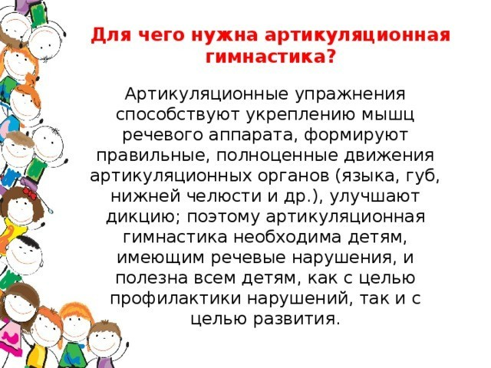  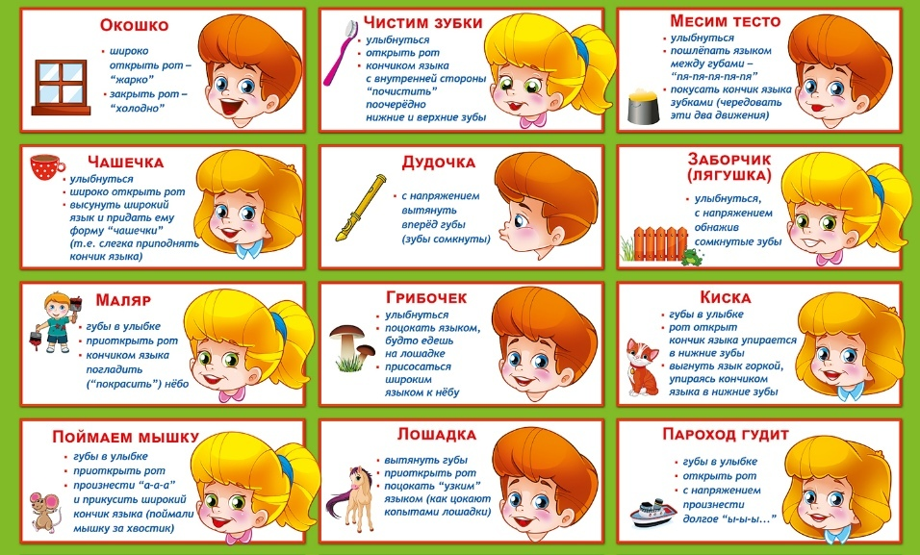  - Работа над дыханием  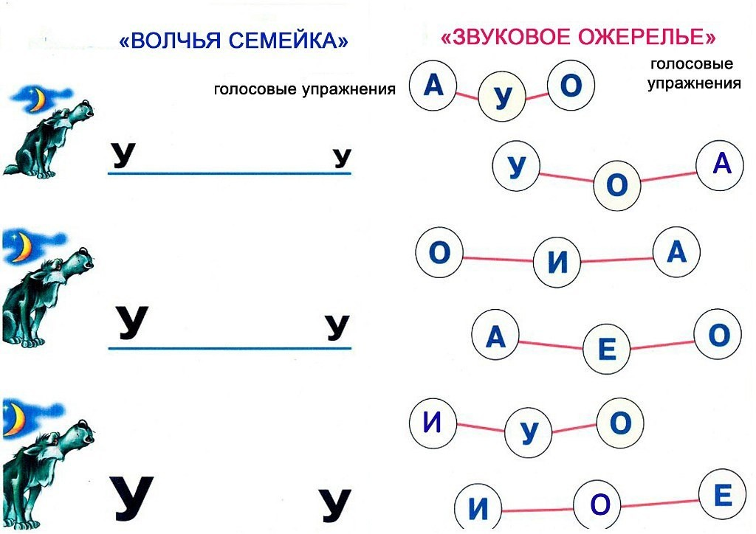  3 Найди слова  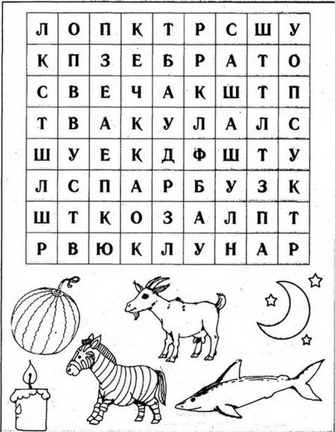  4)Составить предложения:  - Маше и Арине  Пример: кошка сидит,…  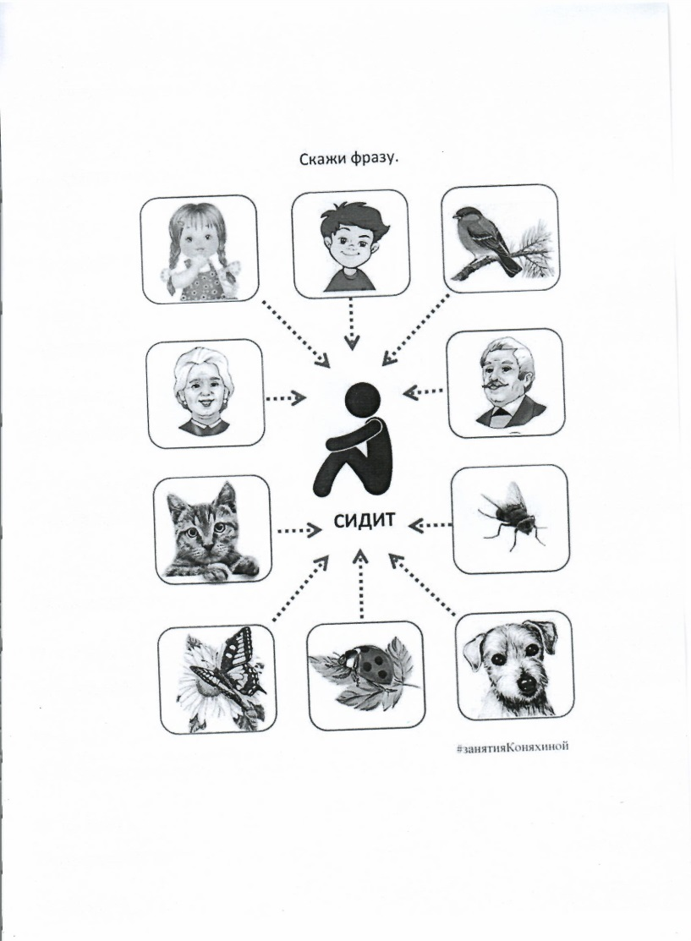  - Даша, Ваня, Кирилл, Саша  Пример: Мама пылесосит под диваном. Кошка сидит на столе. …  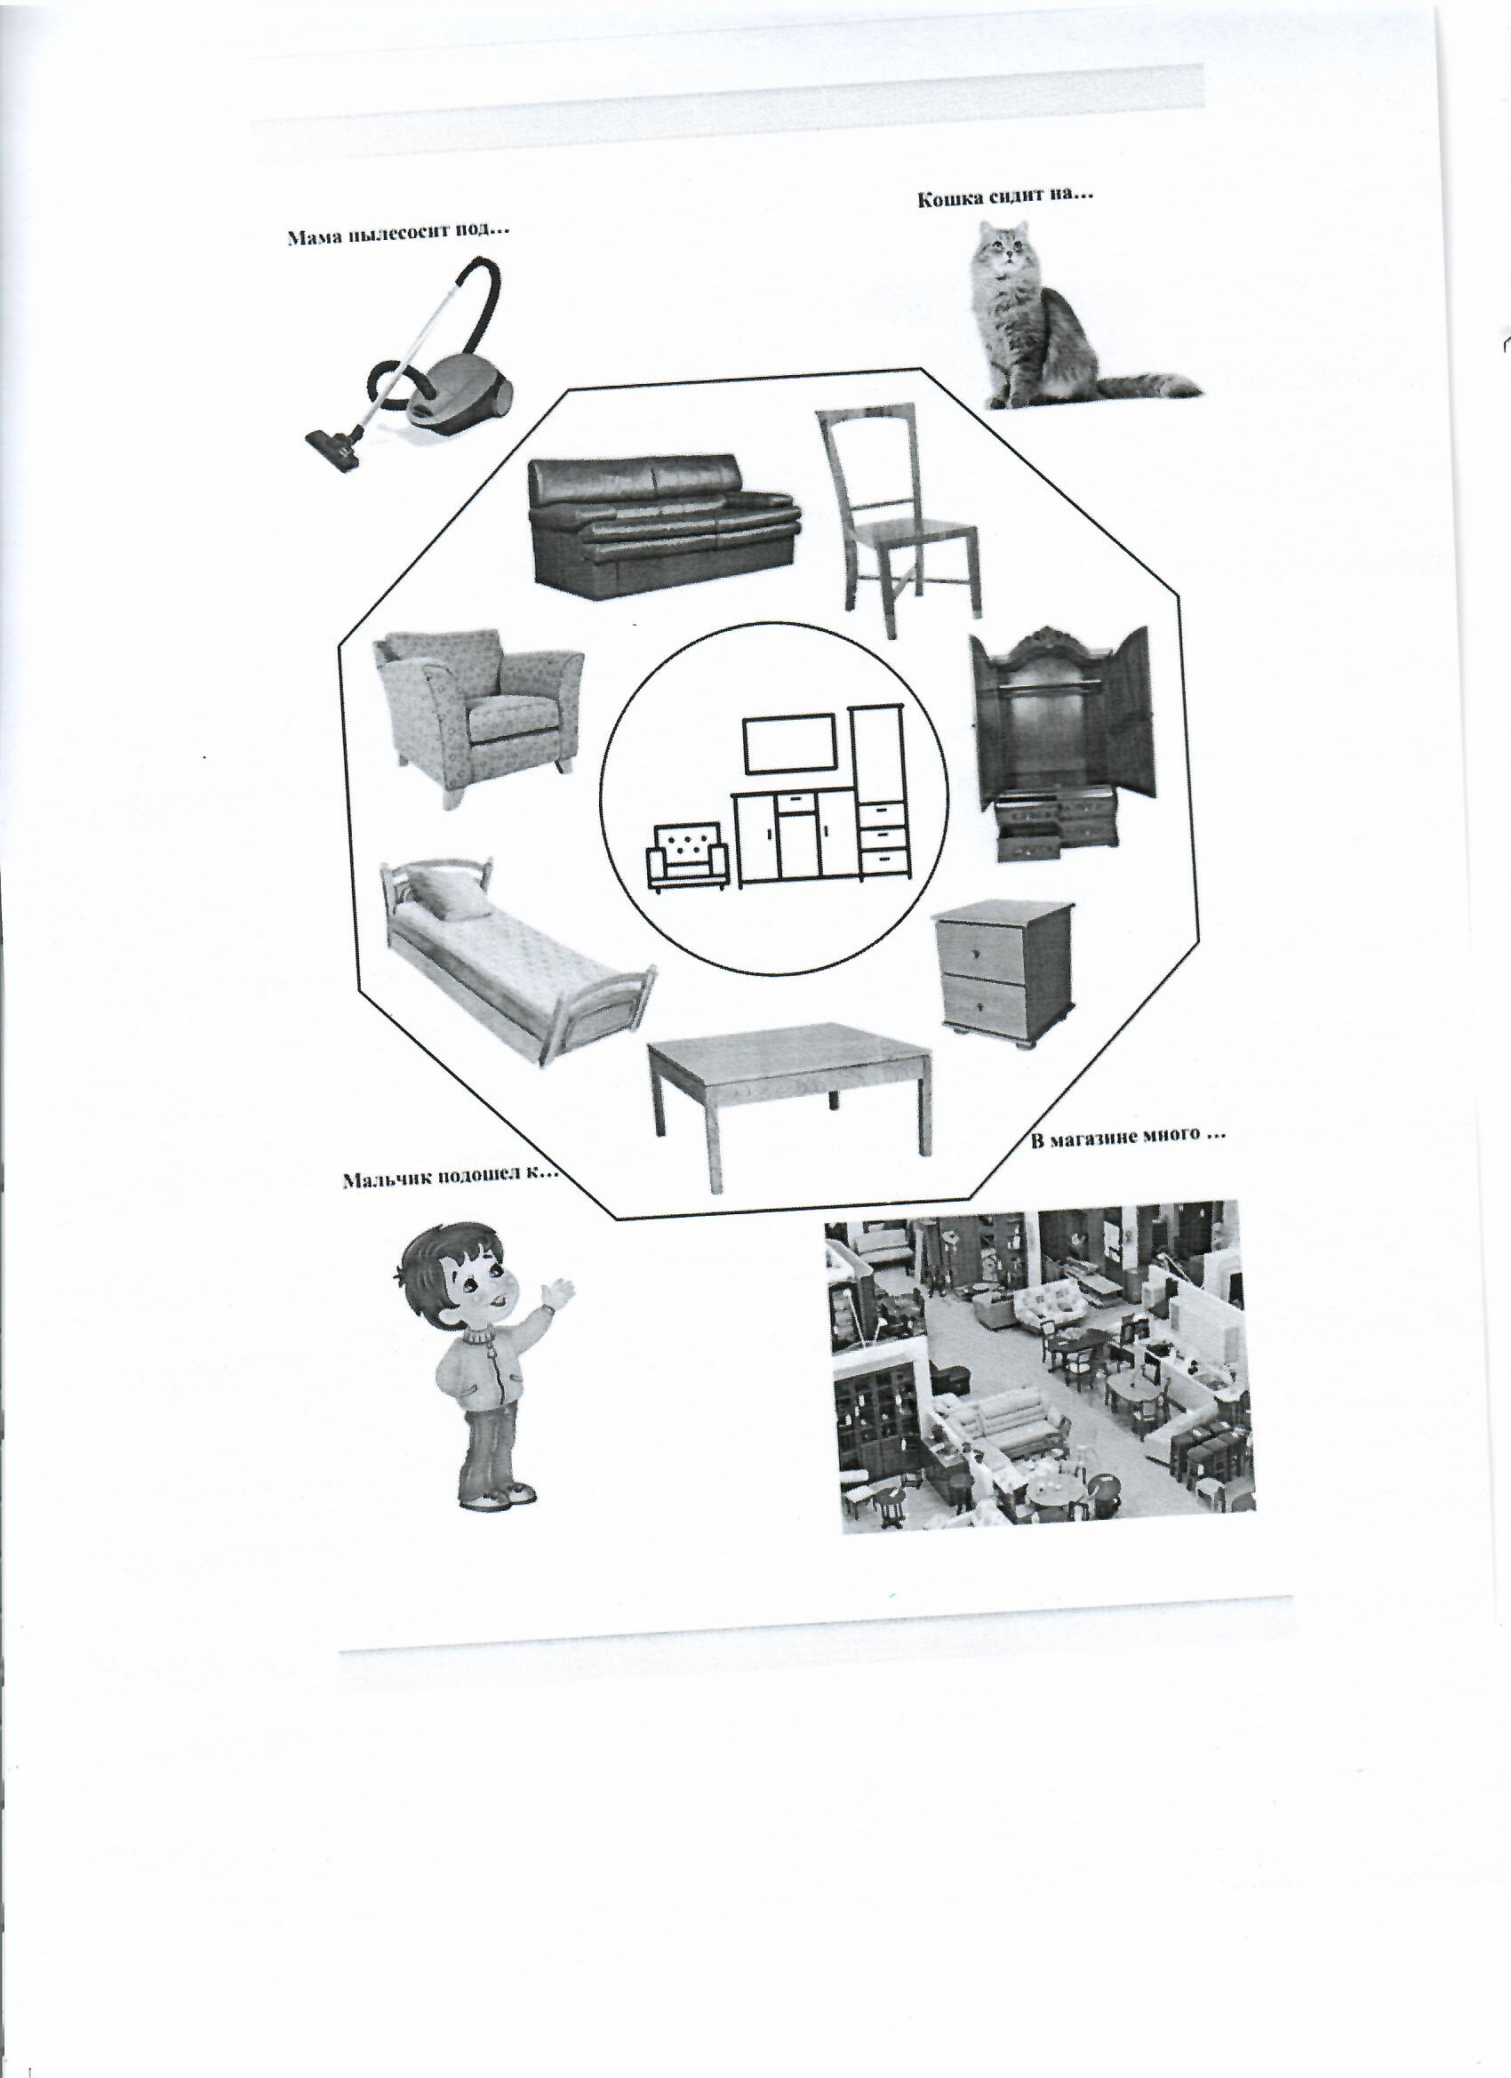
Уважаемые родители ответы и письменные задания можно присылать на электронную почту lidusy2015@yandex.ru или WhatsApp по телефону 89530039963 Лидия Николаевна

